长江口表层沉积物中重金属赋存及迁移规律研究
李冰茹，王纪华，马智宏，平华，李杨，何昭颖
（农业部农产品质量安全风险评估实验室（北京），北京，100097
北京农业质量标准与检测技术研究中心，北京 100097）

摘 要：目的：研究长江口表层沉积物中重金属的空间分布、时间变化，分析影响其分布变化的因素，揭示环境风险。方法：整理并综合分析已有的研究资料，进行纵向时间轴和横向空间轴的重金属分别规律分析。结果：（1）在长江径流和海潮相互作用的水动力影响下，长江口及邻近海域表层沉积物中重金属富集、分布主要在横向上由西向东、纵向上由南向北呈低-高-低的变化趋势，即在浑浊带区域形成了类似峰顶的重金属含量高值区；（2）重金属分布受到长江季节性来水的影响；（3）重金属的分布状态与水中颗粒物的大小和分布以及水生植物呈密切相关关系。结论：综合分析认为表层沉积物中的重金属对长江整体环境尚未构成危害。
关键词：表层沉积物；重金属；污染；长江口

Study on the spatial distribution and environmental assessment of heavy metals in sediments of the Yangtze River Estuary
Li Bing-ru, Wang Ji-hua, Ma Zhi-hong, Feng Xiao-yuan
（Risk Assessment Lab for agro-products (Beijing), Ministry of Agriculture P. R. China
Beijing Research Center for Agricultural Standards and Testing, Beijing 100097, P. R. China）
ABSTRACT: Objective: the spatial distribution and temporal variation of heavy metals in surface sediments of the Yangtze River estuary were compared and analyzed to find the environmental risk. Methods: Sorting and comprehensive analysis of the existing research results were done to analyze changing and relationship of the heavy metals with the longitudinal time axis and horizontal space axis respectively. Results: (a) the hydrodynamic interaction effect between the Yangtze River runoff and the tide determined the enrichment, distribution and migration of heavy metals in surface sediments. (b) It presented that the change of the heavy metal content were low-high-low from west to east and from north to south，which was like the mountain ridge. (c) This distribution of heavy metals in sediments was closely related to fine particles, which were controlled by the hydrodynamic to precipitate off gradually at maximum turbidity zone. Conclusion: Based on the comprehensive analysis, the general environment of Yangtze River estuary was better.
KEY WORDS: Surface sediment; Heavy metals; Pollution；Yangtze River estuary

1 引 言
长江口是一中等强度潮汐的河口,水动力环境复杂，在径流、潮流、波浪、河口余环流等以及生物作用下，该区域沉积物的重金属元素具有复杂的沉积地球化学特征^{[1]}。由于长江河口水域广大，每次调查受人力、物力限制，多限于局部水域的某一方面，对重金属元素进行大范围多相同步调查尚不多见，对长江河口表层沉积物中重金属的赋存、迁移、环境评价等综合分析较少^{[2]}。河口沉积物中的重金属元素不仅蕴含许多有价值的地质和环境信息,而且能较好地显示该地区的污染情况,反映底栖动物栖息地质量状况，是开展地球化学研究和进行生态环境质量评价的基础资料^{[3-4]}。研究河口表层底泥中重金属的化学形态，对于弄清它们对水体的污染程度与状况，污染物的迁移转化机制与规律，寻求防止重金属污染的措施都有着很大的理论意义和现实意义^{[5]}。通过对已有研究成果整理和分析，揭示长江口表层沉积物重金属污染赋存状态、迁移转化规律、污染状况及其环境效应，为长江口表层沉积物中重金属的研究分析以及环境评价提供参考。
2 方法与范围
虽然长江口表层沉积物采样和实验的材料及方法随着研究目的以及技术手段的不同，具体的材料和方法稍有区别，但其采样的程序和遵循的原则基本一致，并符合国家相关的土壤样品处理方法。河口沉积物利用采样器获取浅层标本，采用混合四分法获得1-2kg样品，室内经风干、过筛、研磨等程序得到备用实验样品。样品消解的方法为酸消解。消解样品根据重金属检测方法分别选用原子吸收光谱仪火焰法、石墨炉法、原子荧光法、X 射线荧光光谱法、等离子体发射光谱法等测定Cu、Zn、Pb、Cd、Hg、As、Cr等重金属的含量值。
长江口以其丰富的泥沙供应、大量的细颗粒泥沙而著称,是典型的高浊度河口。长江河口出徐六泾以后,呈现三级分汊、四口入海的形势。崇明岛将长江河口分为南支和北支,南支又被长兴岛、横沙岛分为南港和北港,九段沙又将南港分为南槽和北槽,因而又是一个典型的分汊型河口^{[3]}，其主要范围如图1所示。在具体研究工作中，往往根据需要适度的向海洋及杭州湾方向延伸。因为长江冲淡水在江口可扩及离岸80-100km^{[5]}，对长江口海域的环境质量的影响至关重要。而且在夏季长江洪水季节，悬浮颗粒物及其吸附的重金属污染物随长江冲淡水向外海和南部迁移和扩散^{[6]}。因此，部分学者将研究区扩大到杭州湾^{[7-9]}，但是钱塘江的流量仅为长江的三十分之一，对长江口沉积的影响可以忽略不计^{[10]}，因此本研究在搜集整理已有研究成果时适度考虑钱塘江附近的资料。
3 结果与讨论
3.1 重金属含量变化
长江口表层沉积物重金属含量整理如表1所示。长江口表层沉积物中 Cu、Zn、Pb、Cd、Hg、As、Cr 等元素的含量变化都较大。其中Cu、Zn、Pb、Cd、Hg、As、Cr 等元素的最小含量变化范围分别为1.12~25.6mg/kg、0~60.4mg/kg、1.12~17.1 mg/kg、0.020.17 mg/kg、0.001~0.04 mg/kg、1.08~11.8 mg/kg、0~50.35mg/kg，最大含量变化范围分别为14.7~72.1mg/kg、89.2~231.6mg/kg、18.4~99.24 mg/kg、0.27~2.2 mg/kg、0.106~0.556 mg/kg、8.7~24.8 mg/kg、4.0~241.0mg/kg各自的平均含量变化范围分别为6.6~38.5mg/kg、46.5~101.5mg/kg、9.5~23.8 mg/kg、0.06~0.58 mg/kg、0.03~0.11 mg/kg、7.08~71.5 mg/kg、1.9~81.56mg/kg。从已有文献的数据来看，每个元素含量变化较大，具有较大的离散度。其主要原因在于，由于各文献研究范围不尽一致，造成元素含量的区域差异显著，并且不同时期元素累计程度不同，也造成其含量差异较大。但是，这些差异体现了长江口表层沉积物中重金属含量在空间和时间上的总的变化趋势，通过这种趋势分析，揭示着重金属赋存和迁移的时空变化规律。
3.2 重金属的空间分布
长江口区域表层沉积物中重金属元素主要以陆源为主，在长江径流和大海潮流共同作用下，呈现从口内到口外，即东西纵向上含量增加而后又降低的趋势，南北横向上表现为从南向北重金属的含量呈先低后高、再降低的变化趋势^{[1,17]}。这与沉积物中重金属的分布主体呈由近岸向远岸海域递减，与长江河口水下三角洲的走向基本吻合^{[2,14]}。
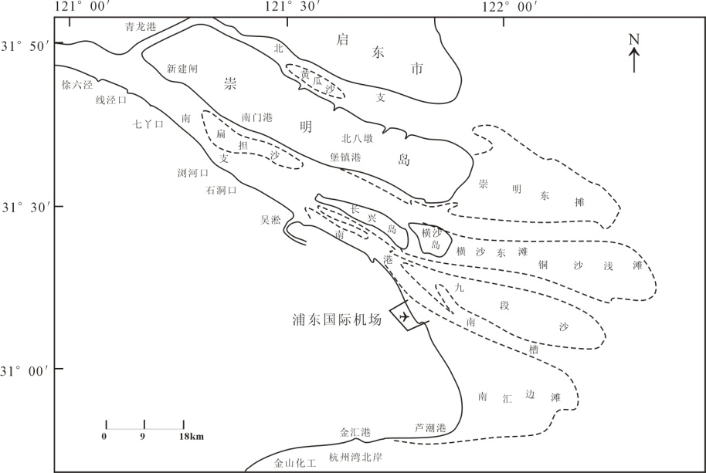

图1 长江口研究区域示意图（改自文献[11]）
Fig.1 Distribution of the Yangtze River estuary ( According to [11])
对于重金属元素的个体表现而言，一般在最大浑浊带、口外东南和东北方向的口外羽状锋西侧出现高值,在羽状锋东侧重金属元素含量迅速降低并呈向海方向递减的趋势^{[8]}。其中，重金属 Cu、Pb、Zn的空间分布整体相似，其含量等值线变化趋势趋同，呈现出近岸高、外海低，沿岸到离岸方向呈逐渐降低的特点。重金属含量值分别向东南、北部海域方向延展过程中逐渐递减，等值线也由与河口趋向于平行延展逐渐转变为趋向于与河口垂直的带状分布^{[14,9]}。重金属Cd 在南北方向上呈高-低-高的趋势，含量等值线在东西方向上趋向于平行于河口延展分布，由近岸向远岸的含量水平变化则较平缓，高值区分布在长江入海口及其以南的浙江近岸一带^{[9,14]}。重金属 Hg 在南部近岸海域、北部海域、东南方向海域存在显著点源散发状高值区，含量等值线也由与河口趋向于平行延展逐渐转变为趋向于与河口垂直的带状分布，其最高值出现在长江入海口区域^{[9]}。重金属 As含量值分别向南、北方向延展过程中逐渐递减，含量等值线基本上呈趋向于与河口垂直的带状分布，变化梯度较大。重金属Cr含量的空间分布大致表现出自岸向海含量逐渐降低的趋势，最高值出现在杭州湾湾口南岸区域^{[9]}。总的来说，长江口及比邻海域表层沉积物中重金属元素平面上表现为Cr、Cu、Pb、Zn高值区主要分布在长江口及其以南的近岸一带^{[9,1,17]}。
长江口口内表层沉积中重金属分布较为复杂，重金属含量南支高于北支。在南支-南港-南槽河段，Zn含量最高值出现在石洞口附近；Pb的含量高值出现在石洞口、吴淞口、外高桥和白龙港等站；Cu含量高值出现在吴淞口、外高桥等站；Cd含量在外高桥附近的站位超标^{[2]}。

表1 不同时期长江口表层沉积物重金属含量
Table 1 the contents of heavy metals in the in sediments of the Yangtze River Estuary at different time

年份 | 项目(mg/kg) | Cu | Zn | Pb | Cd | Hg | As | Cr | 区域 | 文献
1979年 | 范围 | 4.7~30.4 | 61.6~133.2 | 12.6~28.8 | - | - | - | 17.5~83 | 30°~32°N , 121°~124°E  区域内 | [10]
1979年 | 均值 | 22.2 | 101.5 | 19.6 | - | - | - | 34.9 | 30°~32°N , 121°~124°E  区域内 | [10]
1997年 | 范围 | 25.6~51.2 | 47.5~169.7 | 11.5~27.8 | 0.17~0.6 | 0.031~0.106 | 11.8~248 | 39.8~89 | 31°~32°N , 121°~122°E  区域内 | [12]
1997年 | 均值 | 35.2 | 82.2 | 17.8 | 0.315 | 0.06412 | 71.58 | 54.088 | 31°~32°N , 121°~122°E  区域内 | [12]
2003年 | 范围 | 8.56~46.1 | 45.03~121.4 | 11.77~32.29 | - | - | - | 41.22~99.39 | 29.5°~32°N , 121°~123°E区域内 | [8]
2003年 | 均值 | 29.91 | 89.4 | 22.37 | - | - | - | 81.56 | 29.5°~32°N , 121°~123°E区域内 | [8]
2005年 | 范围 | 5.1~34.4 | 40.1~89.8 | 12.0~34.8 | <0.040~0.285 | 0.011~0.109 | 6.34~13.1 | - | 28°~33°N , 120°~124°E  区域内 | [7]
2005年 | 均值 | 20.4 | 66.2 | 20.9 | 0.143 | 0.056 | 9.33 | - | 28°~33°N , 120°~124°E  区域内 | [7]
2005年 | 范围 | 16.2~72.1 | 49.1~161.0 | 14.5~42.9 | - | - | - | 40.9~241.0 | 31.4°~32.2°N , 121°~123°E  区域内 | [13]
2005年 | 均值 | 38.5 | 78.3 | 22.1 | - | - | - | 71.4 | 31.4°~32.2°N , 121°~123°E  区域内 | [13]
2005年 | 范围 | 17.8~34.4 | 60.4~89.2 | 15.5~26.1 | 0.11~0.28 | 0.04~0.11 | 7.9~8.7 | - | 30°~31.5°N , 120.5°~122.5°E区域内 | [3]
2005年 | 均值 | 24.52 | 69.18 | 18.73 | 0.22 | 0.08 | 8.83 | - | 30°~31.5°N , 120.5°~122.5°E区域内 | [3]
2005~2009 年丰水期 | 范围 | 1.12~71.80 | 12.49~157.78 | 1.12~99.24 | 0.02~2.20 | 0.001~0.556 | 1.54~40.59 | - | 30°~31.4°N , 121.4°~122.8°E区域内 | [14]
2005~2009 年丰水期 | 含量 | 26.57±14.57 | 63.92±31.78 | 21.70±13.14 | 0.58±0. 44 | 0.110±0.084 | 10.41±3.47 | - | 30°~31.4°N , 121.4°~122.8°E区域内 | [14]
2006年 | 范围 | 6.8~43.3 | 46.61~231.6 | 12.97~35.77 | - | - | - | 39.71~102.4 | 28°~33°N , 120°~124°E  区域内 | [8]
2006年 | 均值 | 24.9 | 87.44 | 20.33 | - | - | - | 75.74 | 28°~33°N , 120°~124°E  区域内 | [8]
2006年 | 范围 | 5.30~41.20 | 41.30~111. 40 | 17.10~33.50 | 0.02~0.27 | 0.01~0.13 | 1.08~43.94 | 39.60~98.30 | 28°~32°N , 120°~125°E  区域内 | [9]
2006年 | 均值 | 15.07 | 67. 40 | 22.49 | 0.06 | 0.03 | 7.08 | 66.80 | 28°~32°N , 120°~125°E  区域内 | [9]
2008年，长江口(春季)* | 范围 | 2.3~15.1 | 0~134 | 3.7~18.5 | - | - | - | 0 ~4.0 | 31°~32°N , 121°~122°E  区域内 | [15]
2008年，长江口(春季)* | 均值 | 8.1 | 46.5 | 10.6 | - | - | - | 1.9 | 31°~32°N , 121°~122°E  区域内 | [15]
2008年，长江口(夏季)* | 范围 | 1.6~14.7 | 0~170 | 2.5~18.4 | - | - | - | 0~5.8 | 31°~32°N , 121°~122°E  区域内 | [15]
2008年，长江口(夏季)* | 均值 | 6.6 | 61.0 | 9.5 | - | - | - | 1.9 | 31°~32°N , 121°~122°E  区域内 | [15]
2011年 | 范围 | 9.67~49.21 | 46.52~126.74 | 14.8~45.09 | 0.07~0.71 | - | 5.03~16.88 | 50.35~123.1 | 31.75°~32°N , 121°~122.75°E区域内 | [16]
2011年 | 均值 | 24.7 | 82.9 | 23.8 | 0.19 | - | 9.1 | 79.1 | 31.75°~32°N , 121°~122.75°E区域内 | [16]
注：*表示数据为属于活性重金属含量; -表示该参考文献中该项没有数据或未对该元素检测。

3.3影响空间分布的因素
1. 水动力作用
长江口作为河流与海洋的交汇地带，河口地区是一个径流与潮流相互作用的复杂动态系统，系统内水动力、泥沙输移以及各种生物地球化学过程十分复杂^{[6]}。水动力作用直接决定着水中颗粒物的分选、细化、沉淀、累积，影响着重金属载体颗粒物的空间分布。因此，水动力作用是影响重金属在长江口区域空间分布的决定性因素^{[7]}。由于长江径流和海水潮流的对冲，导致水动力条件突然减弱，形成长江口最大浑浊带。长江口最大浑浊带位于拦门沙及上下游附近地区，纵向延伸数十千米^{[18]}。正是因为最大浑浊带咸淡水交汇剧烈，流速急剧减小，沉积作用最强，海水物理化学性质发生突变，导致其重金属含量较高，也合理地解释了前述的“重金属含量分布近岸高远岸低”的特征^{［17］}。总的来说，长江口区Cr、Cu、Pb、Zn重金属元素的空间分布与潮流作用的空间分布特征关系密切^{[1]}。
长江口的潮滩也受水动力作用的影响，控制着沉积物中重金属的空间分布。由于高潮滩水动力相对较弱，容易造成重金属富集，而中、低潮滩水动力较强，沉积物受到一定程度的淘洗，重金属元素难以蓄积，所以高潮滩一般比中、低潮滩高出30%~70%^{［6,19,20］}。而且，潮滩地处于河口咸淡水频繁交汇地带，水体物化条件也进一步促进细颗粒泥沙的絮凝沉降，使潮滩成为长江排放重金属重要的蓄积库之一^{[6]}，被称之为沿岸水体的“净化池”^{[19]}。
而且，由于在不同季节长江来水量不同，造成水动力条件在冬夏季有差异，直接影响着重金属的沉积和迁移。夏季是长江的丰水期，水量充沛，水动力条件充足，其携带的重金属会向外海及江口南部迁移和扩散。冬季属于长江的枯水期，水动力相对减弱，造成最大浑浊带向河口方向迁移，长江口南边的潮滩水动力也减弱，重金属沉积靠近河口区域^{[6]}。
总的来说，水动力作用对于长江口表层沉积物中重金属的富集、分布和迁移主要受到长江水径流与海潮的相互作用。由于长江径流受到季节降水的影响，水量大小具有周期性变化规律，导致重金属富集区域呈现季节性的变化。
2. 颗粒物影响
重金属污染物绝大部分都富集在泥沙颗粒上(80%~90%)，并以泥沙颗粒为载体迁移转^{[21]}。因此说，河流中重金属的迁移和富集重要的媒介是泥沙等细微颗粒物，其吸附机理主要为物理吸附和化学吸附。物理吸附能力与吸附量与泥沙的比表面积有关，因此细微颗粒对重金属的吸附作用较强，体现了沉积物中重金属元素的“粒度控制效应”^{[22]}。这在长江口表层沉积物中重金属的富集、分布和迁移中有着明显体现。长江口表层沉积物中重金属元素含量的最大值或大值大多出现在泥质沉积区或最大浑浊带, 沉积物粒度较细^{[14]}，主要富集在小于63μｍ的细颗粒沉积物中^{［23-24］}。长江口崇明东滩和九段沙潮滩沉积物中Cu、Zn、Pb、Cr、Cd的含量与沉积物中粘粒(d≤2μｍ)和2μｍ~20μｍ粒级的含量之间呈极显著正相关[25]。重金属元素含量的最小值均出现在颗粒较粗的残留沉积区或河道内^{[14]}，Cu、Zn、Pb、Cr、Cd的含量与沉积物中20μｍ~63μｍ粒级、大于63μｍ粒级的含量和中值粒径d₅₀呈极显著负相关。这直接证明细颗粒物质的吸附和絮凝作用可能是除物源外控制重金属元素分布的主要因素^{[8]}。Cu、Zn、Cr、Pb等4种重金属元素在不同类型沉积物中的含量也表明，沉积物粒度越细其含量越高，如Cu在粘土中的含量是砂和粉砂中含量的216倍和115倍，粘土中Zn的含量是砂的119倍，Cr、Pb在粘土中的含量也是它们在砂中含量的116倍^{[17]}。
受沉积动力作用影响，长江口南岸不同岸段沉积物粒径发生分异，浦东机场附近颗粒最细，其粉沙和粘土含量分别达82.6%和15.4%，能捕集更多的重金属污染物，使浦东机场沉积物中活性重金属含量升高。由于长江水体主要通过南支入海，上游仅有部分泥沙直接进入北支^{[26]}，因此长江口北岸潮滩沉积物中的重金属含量明显低于长江口南岸^{[15]}。
重金属Cu、Zn、Pb、As之间存在显著的相关性(P<0.05)，说明这些重金属的含量与分布主要受陆源碎屑颗粒供给控制^{[14]}。已有研究表明^{[17]}，在长江口区Cr、Cu、Pb、Zn元素含量与沉积物中有机质含量的相关性极高。Zn、 Cu、 Pb 与有机质有明显的正相关性，相关系数依次为 0.60、0.57、0.53^{[13]}。在长江口北支地区，重金属Cr、Cu、Pb、Zn主要赋存于有机质含量较高的粉砂、黏土中，并且是以碳酸盐的形式存在于粉砂和黏土中^{[1]}。
3.4 重金属含量随时间的变化
长江口表层沉积物中重金属含量随着时间变化。根据已有文献^{[7]}， Pb、Zn和Cu含量在不同年份的平均值呈一定的变化趋势，如图2所示。其中，Pb含量呈现逐步上升的趋势，而Cu和Zn含量呈下降的趋势。这是重金属含量变化的总体趋势，对于年度间的变化，仍有较大波动。例如，1996～2001年间长江口沉积物中铜的含量趋升，而2001～2005年间不断下降，长江口1996～2005年沉积物中砷含量交替升降，2001年出现最高值，长江口1996～2001年间沉积物中镉含量大幅升高，2001～2005年又大幅降低；1996～1998年间，沉积物中镉含量略有降低，而1998～2001年间大幅升高，2001～2005年间又大幅降低；1996～2005年沉积物中铅含量呈现不规则的高低起伏变化，长江口在2001年达到最高值^{[7]}。因此，需要对长江口表层沉积物重金属含量进行连续检测，分析重金属年度变化情况及原因，把握重金属的总体变化趋势，为环境评价和治理提供科学决策依据。
长江三峡工程投入使用后，短期内对长江口表层重金属含量变化尚未呈现显著影响。有学者对自2003年三峡工程一期蓄水完成到2006年6月长江口重金属含量进行了对比研究，发现长江输沙量逐年减少，长江口海域沉积物中黏土的百分含量明显增加，但是沉积物分布的总体格局并没有发生明显的变化^{[8]}。综合分析其总体趋势认为，重金属元素含量有逐渐降低的趋势^{[7-8]}。
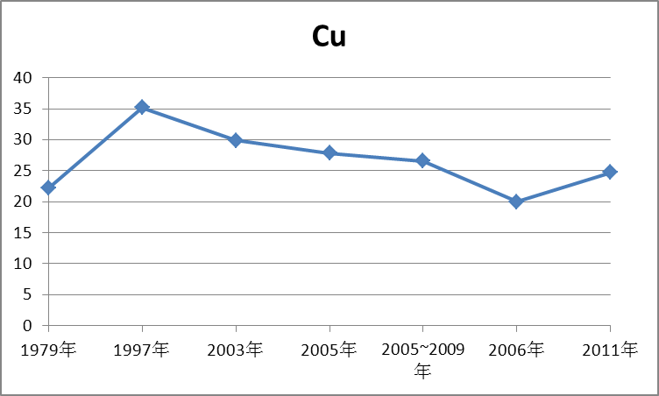
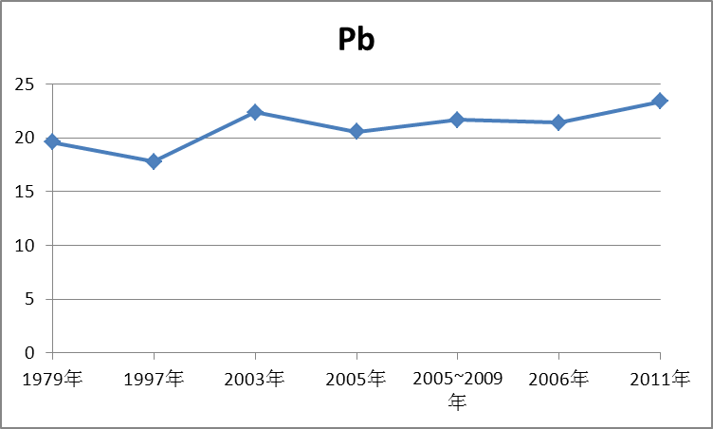
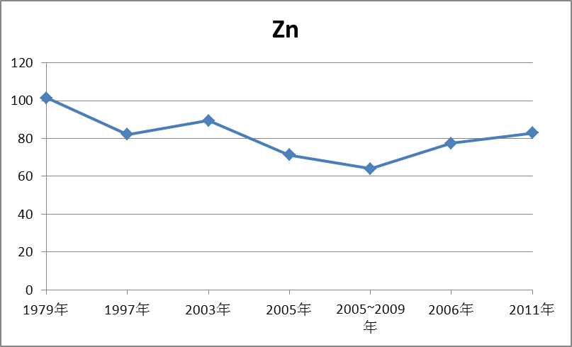
mg/kg
mg/kg
mg/kg

图2 沉积物中部分重金属含量年度变化示意图
Fig. 2 the change of the contents of heavy metals
3.5 环境效应分析
综合已有文献研究成果，长江口及邻近海域表层沉积物中重金属元素含量均低于国家相关标准。张丽旭等认为，整个长江口水域潮下带表层沉积物目前尚未被沾污，沉积物的综合生态环境质量状况良好。各典型污染要素的质量分数值均小于背景值，典型污染要素的平均综合指数为1.37，典型污染要素的污染程度由高至低顺序为 As＞Pb＞Hg＞Cd，As 是主要环境污染因子；长江口各水域表层沉积物对水域均只具有低潜在生态风险，其由高至低的排列顺序为杭州湾北岸＞长江口南支＞长江口北支＞长江口外^{[27]}。这与Jiawei Wang、 Haotian Wang、方涛等的研究结果基本一致，重金属对于长江口环境尚未造成危害。长江口表层沉积物中As、Cd、Cu、Pb和Zn等重金属含量符合中国国家沉积物环境质量评价一级标准（GB18668-2002），Cr含量符合二级标准。长江口表层沉积物中重金属环境污染程度为As > Cr > Cd > Pb > Zn > Cu ^{[7,16,28]}。长江三峡建成后，长江口表层沉积物质量状况并未发生显著变化^{[29]}。
4 结论
长江口及其邻近海域表层沉积物的分布类型及元素赋存形态特征，是物质来源、矿物组成、水动力作用、元素的迁移形式及物理化学条件等多因素共同影响的综合反映^{[30]}。正是这种多因素的共同作用，造成长江口及比邻海域表层沉积物中重金属富集、分布和迁移的复杂性。虽然总的来说，长江口区域环境效益尚未发生严重危害。由于长江口区域重金属含量未作持续监测，导致重金属含量的年度变化情况基本不掌握。因此，有必要开展长江口区域重金属含量持续监测工作，为全面、科学评价长江口及比邻海域环境效应提供信息支撑。

参考文献
- 周开胜,孟翊,张军宏.长江口北支CY孔重金属沉积特征、潜在生态风险及影响因素[J]. 海洋地质动态.2010,26(10):1-9.
Zhou K, Meng Y, Zhang JH. Depositional characteristics of heavy metals in hole cy in north branch of the changjiang river estuary and their potential ecological risk and influence factors [J]. Marine Geology Letters. 2010,26(10):1-9.
- 陈沈良,周菊珍,谷国传.长江河口主要重金属元素的分布和迁移[J].广州环境科学.2001,16 (1):9-13.
Chen SL, Zhou JH, Gu GH. The Distribution and Shift of Heavy Metal Elements in Changjiang Estuary [J]. GUANGZHOU ENVIRONMENTAL SCIENCES. .2001,16 (1):9-13.
- 王丽萍,周晓蔚,郑丙辉,等.长江口及毗邻海域沉积物生态环境质量评价[J].生态学报.2008,28(5):2191-2198.
Wang LP, Zhou XW, Zheng BH, et al. Sediments eco-environmental quality assessment in the Changjiang Estuary and its adjacent waters [J]. ACTA ECOLOGICA SINICA. 2008,28(5):2191-2198.
- Zhang X F, Mei X Y, Tong C F, et al. Changing nitrogen levels in surface sediments of island wetlands developing to land in the Yangtze River estuary[J]. Acta Ecologica Sinica, 2006, 26(4): 1116-1121.
- 程天文,赵楚年.我国主要河流人海径流量、输沙量及对沿岸的影响[J].海洋学报,1985,7(4):460-471.
Cheng TW, Zhao CN. The runoff, sediments and its impact on the coast of major rivers in China ACTA OCEANOLOGICA SINICA. 1985,7(4):460-471.
- 毕春娟,陈振楼,许世远.水动力作用对潮滩表层沉积物重金属时空分布的影响[J].上海环境科学.2002,21(6):330-334.
Bi CJ, Chen ZL, Xu SY. Effect Heavy of Water Metals in Dynamic Action on Spatial and Seasonal Distribution of Surface Sediments at Tidal Flat in Shanghai [J]. Shanghai Environmental Sciences. 2002,21(6):330-334.
- 方涛,李道季,唐静亮,等.长江口及近海区沉积物重金属与底质环境评价[J].人民长江.2012, 43(12):68-71+81.
Fang T，Li DJ, Tang JL, et al. Evaluation on distribution of heavy metal elements in sediments and bed material environment in Yangtze River Estuary and its adjacent sea [J]. Yangtze River. .2012, 43(12):68-71+81.
- 董爱国,翟世奎,ZABEL Matthia,等. 长江口及邻近海域表层沉积物中重金属元素含量分布及其影响因素[J].海洋学报.2009,31(6):54-68.
Ddong AG, Zhai SK, Yu ZH, et al. Evaluation on potential ecological risk of the heavy metals in the surface sediments of the Changjiang (Yangtze) estuary and its adjacent coastal area [J]. Marine Sciences. 2009,31(6):54-68.
- 密蓓蓓,蓝先洪,张志殉,等.长江口外海域沉积物重金属分布特征及其环境质量评价[J]. 海洋地质与第四纪地质.2013,33(6):47-53.
Mi BB, Lan XH, Zhang ZX, et al. Distribution of heavy metals in surface sediments off yangtze river estuary and environmental quality assessment [J]. MARINE GEOLOGY & QUATERNARY GEOLOGY.
- 许昆灿,黄水龙,吴丽卿.长江口沉积物中重金属的含量分布及其与环境因素的关系[J]. 海洋学报.1982,4(4):440-448.
Xu KC, Huang SL, Wu LQ. Studies of heavy metals in the estuarine sediments of the changjiang river [J]. Marine Sciences. 1982,4(4):440-448.
- 茅志昌,李九发,吴华林.上海市滩涂促淤圈围研究[J].泥沙研究.2003,2:77-81.
Mao ZC, Li JF, Wu HL. Study on Siltation and Reclamation of Tidal Flat in Shanghai [J]. Journal of Sediment Research. 2003,2:77-81.
- 杨萌,陈中原,王张华.长江口崇明岛滩地重金属元素分布探讨[J].上海地质.2002,1:19-23.
Yang M, Chen ZY, Wan ZH. Distribution of Heavy Metal Elements on the Tidal Flat of Chongming Island，Yangtze Estuary，Shanghai [J]. Shanghai Geology. 2002,1:19-23.
- 秦晓光,程祥圣,王西蒙.长江口及邻近海域表层沉积物中Cu, Zn, Pb, Cr的分布特征[J].海洋通报.2008,27(4):75-80.
Qin XG, Cheng XS, Wang XM. Distribution Characteristics of Cu, Zn, Pb, Cr in Surface Sediment from the Changjiang Estuary and Adjacent Waters [J]. MARINE SCIENCE BULLETIN. 2008,27(4):75-80.2
- 李磊,平仙隐,王云龙,等.长江口及邻近海域沉积物中重金属研究——时空分布及污染分析[J]. 中国环境科学.2012,32(12):2245-2252.
Li L, Ping XY, Wang YL, et al. Spatial and temporal distribution and pollution analysis of the heavy metals in surface sediments of the Changjiang Estuary and its adjacent areas [J]. China Environmental Science. 2012,32(12):2245-2252
- 赵健,毕春娟,陈振楼,等. 长江口潮滩沉积物中活性重金属的空间分异及控制机制[J].长江流域资源与环境. 2009,18(11):1020-1025.
Zhao J, Bi CJ, Chen ZL. Spatial variation of active heavy metals in intertidal sediments of the yangtze estuary [J]. Resources and Environment in the Yangtze Basin. 2009,18(11):1020-1025.
- Haotian Wang, Jiawei Wang, Ruimin Liu, et al. Spatial variation, environmental risk and biological hazard assessment of heavy metals in surface sediments of the Yangtze River estuary[J]. Marine Pollution Bulletin. 2015, 93:250–258.
- 孟翊,刘苍字,程江.长江口沉积物重金属元素地球化学特征及其底质环境评价[J].海洋地质与第四纪地质.2003,23(3):37-42.
Meng Y, Liu CZ, Cheng J. Geochemical characteristics of heavy metal elements in the surface sediments in the yangtze river estuarine area and evaluations of the bed materials [J]. MARINE GEOLOGY & QUATERNARY GEOLOGY. 2003,23(3):37-42
- 沈焕庭,潘定安.长江河口最大浑浊带[M].北京:海洋出版社,2001.
Shen HT, Pan AD.the maximum turbidity at Yangtze River Estuary [M]. Beijing: Maritime Press, 2001
- 陈振楼,许世远,柳林,等.上海滨岸潮滩沉积物重金属元素的空间分布与累积[J]．地理学报.2000,55(6):641-651.
Chen ZL, Xu SY, Liu L, et al. Spatial Distribution and Accumulation of Heavy Metals in Tidal Flat Sediments of Shanghai Coastal Zone [J]. ACTAGEOGRAPHICASINICA. 2000,55(6):641-651
- 顾家伟.长江三角洲潮滩重金属污染研究现状与趋势[J].地球与环境.2014,42(6):801-809.
Gu JW. Progress in Research on Heavy Metal Contamination in the Tidal Flats of the Yangtze Delta [J]. EARTH AND ENVIRONMENT. 2014,42(6):801-809.
- 周密,土华东,张义生.环境容量[M].长春:东北师范大学出版社,1987.
Zhou m, Tu HD, Zhang YS. Environment Capacity[M]. Changchun: Northeast normal university press,1987
- 张晓东,翟世奎,许淑梅.长江口外近海表层沉积物粒度的级配特性及其意义[J].中国海洋大学学报:自然科学版. 2007, 37(2):328-334
Zhang XD, Zhai SK, Xu SM. The Grain Size Fractions Distribution Characteristics and Their Significance of the Surface Sediments on the Adjcent Sea Area off the Changjiang Estuary [J]. Periodical of Ocean University of China. 2007, 37(2):328-334
- Che Y, He Q, Lin W Q. The distributions of particulate heavy metals and its indication to the transfer of sediments in the Changjiang Estuary and Hangzhou Bay, China [J]. Marine Pollution Bulletin. 2003,46(1): 123-131.
- Guo Z, Lin T, Zhang U, et al. The sedimentary fluxes of polycyclic aromatic hydrocarbons in the Yangtze River Estuary coastal sea for the past century [J]. Science of the total environment.2007,386(1):33-41.
- 方圣琼,胡雪峰,徐巍,等.长江口潮滩沉积物的性状对重金属累积的影响[J].环境化学.2005,24(5):586-589.
Fang SQ, Hu XF, Xu W, et al. Influence Of Properties Of Sediments From Tidal Flat In The Yangtze River Estuary To Heavy Metal Accumulation [J]. ENVIRONMENTAL CHEMISTRY .2007,386(1):33-41.
- 杨欧,刘苍字.长江口北支沉积物粒径趋势及泥沙来源研究[J].水利学报,2002,2:79-84.
Yang O, Liu CZ. Analysis on Sediment transport patterns and sediment sources of north branch of Changjiang estuary [J]. Shuili Xuebao. 2002,2:79-84.
- 张丽旭,蒋晓山,赵敏,等.长江口海域表层沉积物污染及其潜在生态风险评价[J].生态环境.2007,16(2):389-393.
Zhang LX, Jiang XS, Zhao M, et al. Pollution of surface sediments and its assessment of potential ecological risk in the Yangtze Estuary [J]. Ecology and Environment. 2007,16(2):389-393
- Jiawei Wang, Ruimin Liu, Peipei Zhang, et al. Spatial variation, environmental assessment and source identification of heavy metals in sediments of the Yangtze River Estuary[J]. Marine Pollution Bulletin. 2014, 87:364-373.
- 董爱国,翟世奎,于增慧,等.长江口海域表层沉积物重金属元素的潜在生态风险评价[J].海洋科学.2010,34(3):69-75.
Dong AG, Zhai SK, Yu ZH, et al. Evaluation on potential ecological risk of the heavy metals in the surface sediments of the Changjiang (Yangtze) estuary and its adjacent coastal area [J]. Marine Sciences.2010,34(3):69-75.
- 何中发，方正，温晓华，等.长江口海域表层沉积物重金属元素赋存形态特征[J].上海国土资源.2012,3（2）：69-73
He ZF, Fang Z, Wen XH, et al. The Geochemical Forms of Heavy Metals in Surface Sediments in the Yangtze River Estuary [J]. Shanghai Land & Resources.2012,3（2）：69-73

作者简介
李冰茹（1979-），女，河南省沈丘市人，工程师，硕士研究生，从事农产品质量检测及污染评价研究，
通讯地址：北京市海淀区曙光中路9号北京农业质量标准与检测技术研究中心，邮编：100097

马智宏，女, 副研究员，农产品安全专业博士，主要从事农田环境有害物质预警、农产品质量以及植物生理生化等方面研究，通讯地址：北京市海淀区曙光中路种子楼1210室，邮 编：100097。

作者简介：李冰茹（1979-），女，硕士，工程师，从事农产品质量检测及污染评价研究，通讯地址：北京市海淀区曙光中路种子楼1210室，邮 编：100097。author: LI Bing-Ru, Engineer, the primary domain of research is determining and assessment on the quality of agriculture product, Email:libingru80@163.com. telephone number: 86-01-51503725; Fax: 86-01-51503793.
通讯作者：马智宏，女, 副研究员，农产品安全专业博士，主要从事农田环境有害物质预警、农产品质量以及植物生理生化等方面研究，. 通讯地址：北京市海淀区曙光中路种子楼1210室，邮 编：100097。 Corresponding author: Ma Zhihong, associate research fellow, doctor, the primary domain of research is farmland environmental harmful substances, agricultural products quality. Email:mazh@nercita.org.cn.

